
OKULDA SAĞLIK
Okulumuzda sağlığımızı koruyabilmek için çok dikkatli olmalıyız. Okulumuzu çok fazla sayıda arkadaşımızla, öğretmenlerimizle ve diğer çalışanlarla paylaşıyoruz. Kalabalığın olduğu yerlerde mikroplarda çok olur. Bu nedenle:
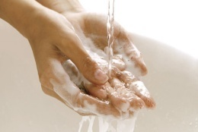
Beslenmeden önce ve sonra mutlaka ellerimizi
yıkamalıyız.

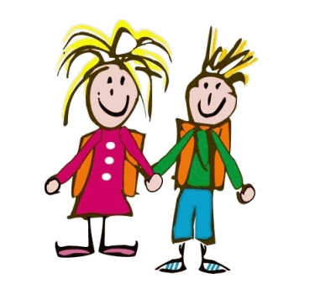
Kıyafetlerimizi temiz tutmalıyız.

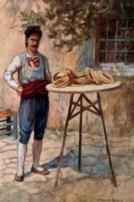
Açıkta satılan yiyecekleri satın alıp yememeliyiz.

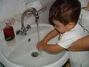 Tuvaletten çıkınca ellerimizi mutlaka yıkamalıyız.

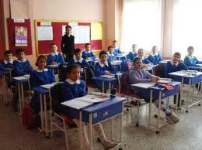 Sınıfımızı temiz tutmalıyız.

Sınıfımızı sık sık havalandırmalıyız.

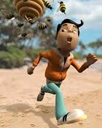 Koşup terledikten sonra soğuk su içmemeliyiz.

